ТЕХНИЧЕСКИ УНИВЕРСИТЕТ-СОФИЯ

ФИЛИАЛ ПЛОВДИВ

ФАКУЛТЕТ „ ЕЛЕКТРОНИКА И АВТОМАТИКА‘‘

***ДИПЛОМНА РАБОТА***

**Сравняване на 2D и 3D методи за построяване на триизмерен скелетов модел на човешки силует.**

Студент:

Иван Иванов Здравков

Фак. № 611328

Научен ръководител:

доц. Петя Павлова

*Пловдив 2019*

Съдържание

Увод 3

Глава 1. Състояние на проблема по литературни данни. 5

Глава 2. Теоретично (алгоритмично) решение на поставената задача. 8

Камерни системи 9

Телесен Модел 10

Особености на изображението 12

Алгоритми 14

Алгоритмично решение 17

Глава 3. Описание на апаратната част. 19

Dell Latitude 5590 Laptop 19

Intel RealSense D415 Camera 19

Хардуерна постановка 20

Глава 4. Описание на софтуерната част. 21

Среди за разработка 21

Програмни езици, среди и библиотеки 21

Същестуващи софтуерни решения 22

Оригинални софтуерни решения 23

Глава 5. Описание и сравняване на получените резултати. 24

Глава 6. Приложимост на дипломната работа. 31

Глава 7. Изводи. 34

Използвана Литература 36

Списък на използваните означения 38

# Увод

Настоящата дипломна работа има за цел да разгледа 2 метода за построяване на триизмерен скелетов модел на човешки силует, механизмите на тяхната работа и да сравни резултатите от 2-та метода.

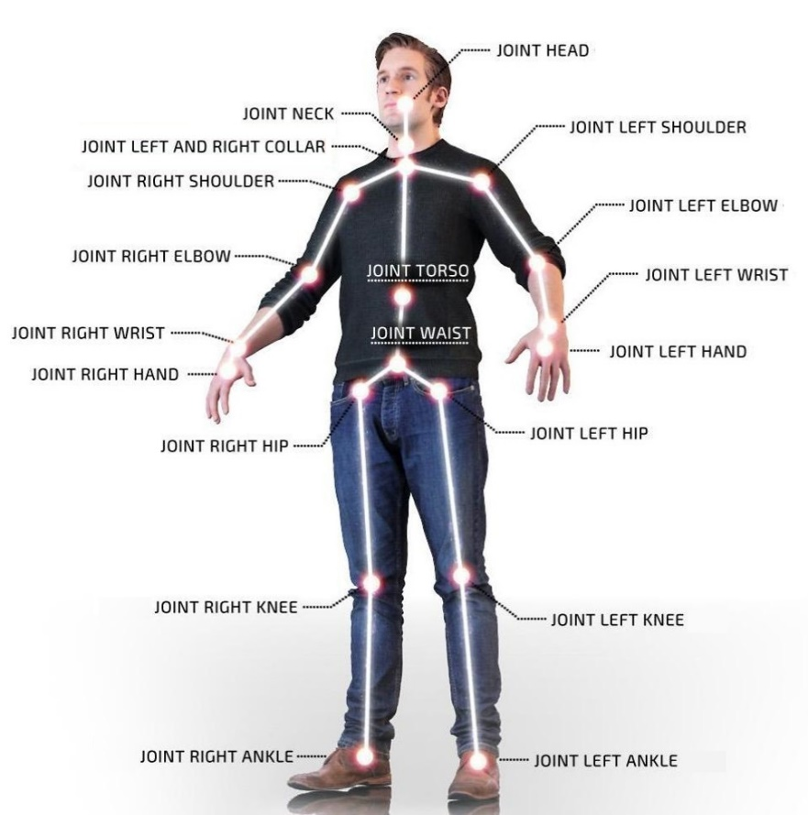Построяването на триизмерен скелетов модел на човешкото тяло е задача с комплексен характер. Методите, които целят да я изпълнят трябва да могат недвусмислено да определят местоположението на всяка една от основните стави в скелета на изследвания субект във всеки един от моментите време на отчетите, събрани от входните устройства (Фигура - 1). По-големият брой на обработени отчети за единица време (FPS) на изследвания метод е една от основните му качествени характеристики, заедно с точността на местоположението на ставите във всеки един от индивидуалните отчети. Високата стойност на тези 2 показателя гарантира, че методът ще бъде точен при изпълнение на комплексни или високо-скоростни движения.

Фигура - 1

Към 2019г. съществуват редица начини за постигането на тази задача.

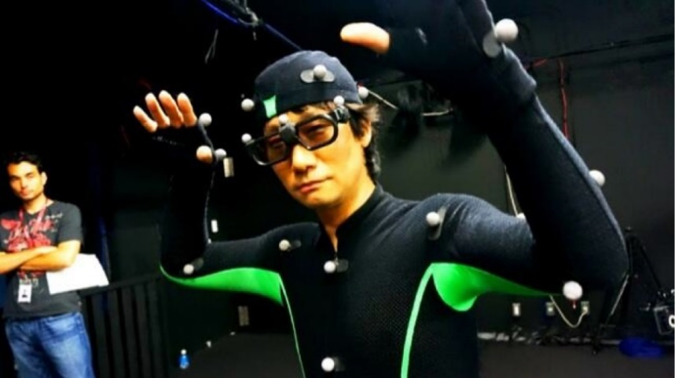Може би най-точният от тях е посредством използването на контактни датчици, разположени на основните подвижни стави, които дефинират един човешки скелет (Фигура - 2). Проследяването на позицията на всеки от датчиците в триизмерното пространство позволява изграждането на изключително точен модел на всички стави и респектвино на целият скелет. Самите датчици могат да бъдат поставени директно върху ставите, което би било по-трудната задача за реализация или да бъдат монтирани на специален костюм, който играе ролята на входно устройство за HCI взаимодействието. [1] Неудобството на този подход е, че изследваният субект трябва да бъде подготвен и оборудван с небходимите датчици, преди да започне дейността по събиране на отчетите. Това ограничава силно обхватът на приложенията му.

Фигура - 2

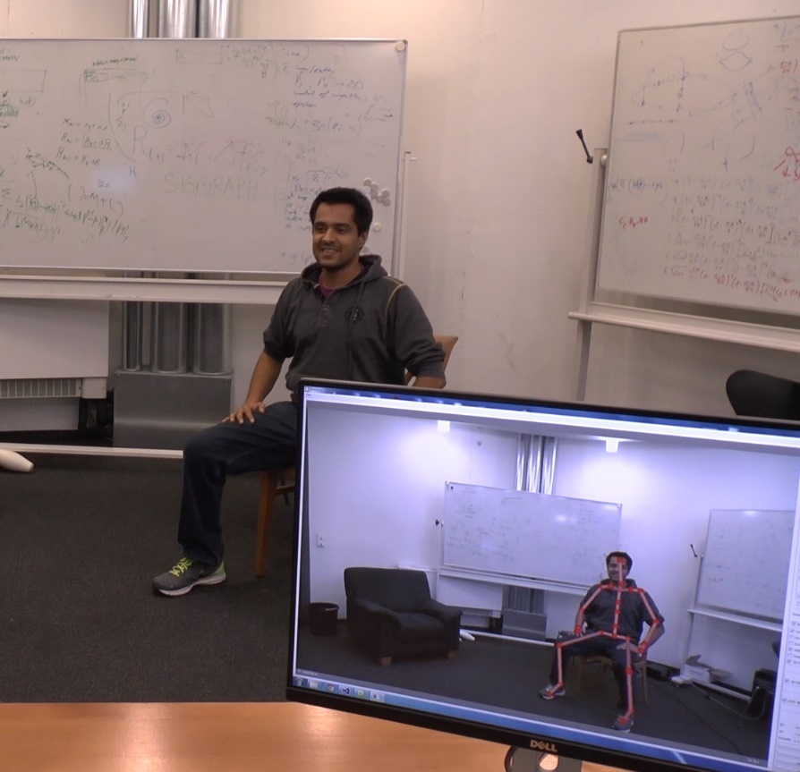Алтернативен подход и подходът към който е насочена текущата дипломна работа е визуалното определяне на местоположението на ставите за построяването на скелетовия модел (Фигура - 3). Подходът набира популярност в последните деситилетия със своята широка приложимост в различни сфери на технологиите и изкуствата, както и с минималните изисквания които има към наблюдаваните субекти. Съществуват редица разработки, подходи и продукти, които целят да решат описания проблем. В тази дипломна работа ще бъдат изследвани и сравнени две конкретни решения, подхождайки към проблема по два различни начина и методологии.

Фигура - 3

Първият разглеждан метод – VNect: Real-time 3D Human Pose Estimation with a Single RGB Camera [2] е метод, разработен от изследователска група от Max Planck Institute for Informatics, Saarland University и Universidad Ray Juan Carlos. Разработеното от тях решение използва потребителска 2D RGB камера от нисък клас за построяване на триизмерния скелетов модел на базата на CNN.

Вторият разглеждан метод - Nuitrack: Skeletal Tracking Software[3]е комерсиален продукт, разработен от 3DiVi, CA, USA целящ да предостави алтернатива на популярното, но вече излязлото от производство устройство на Microsoft – Kinect. Nuitrack предоставят SDK за работа с набор от 3D камери за някои от популярните игрови енджини (Unity, Unreal) и универсални програмни езици (C++, C#).

Триизмерният скелетов модел на човешкото тяло има редица приложения в различни области – здравеопазване, рехабилитация, спорт, сигурност, забавления, игри, изследователска дейност и други.

# Глава 1. Състояние на проблема по литературни данни.

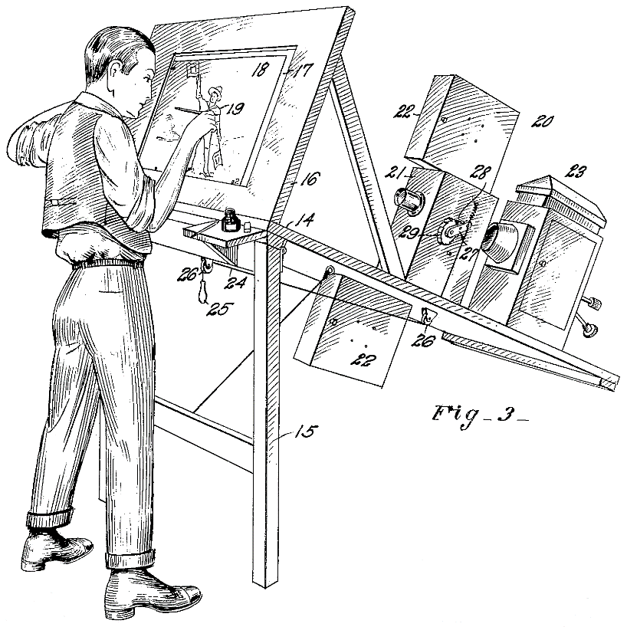 Дефинирането и построяването на модел на човешкото тяло е проблем с над вековна история. Макар едва в последните 20-30 години, благодарение на напредването на компютърните технологии, да наблюдаваме невероятен напредък в методите за решаването му, решения съществуват поне от 1917г. с патентът на Макс Флейшър за неговият Ротоскоп. [4]

С възникването на анимационните филми възниква и въпросът как най-реалистично да бъдат пресъздадени човешките и животински движения в анимиран филм. Макс Флейшър разработва устройство (Фигура 1 - 1), което позволява на аниматорите да използват кадри на реални актьори и актриси, проектирани върху прозрачна плака, където в последствие кадър по кадър да прерисуват анимационните персонажи и техните движения, базирайки се на реалните им аналози (Фигура 1 - 2). Процесът, наричан и до ден днешен на машината на Флейшър се нарича ротоскопиране.

Фигура 1 - 1

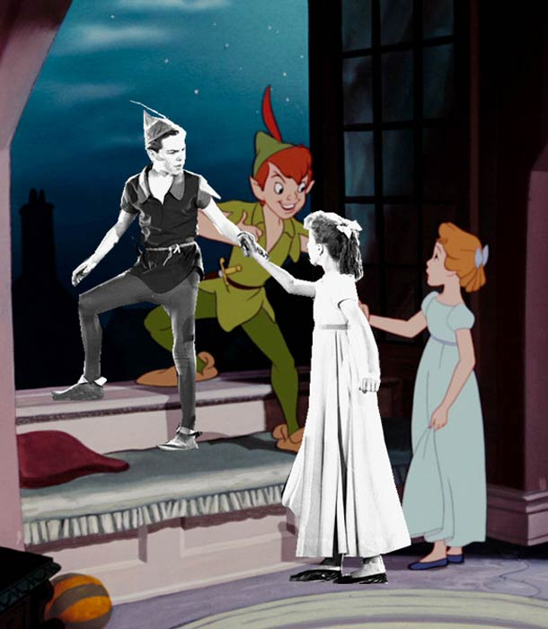Този метод предизвиква революция в анимационната индустрия, позволявайки на аниматорите да създават реалистични движения с впечатляваща точност. Разбира се, поради състоянието на технологиите от началото на XX век, методът е с много ниска степен на автоматизация, но принципите по които работи са основополагащи, както за модерната кино индустрия, така и за VFX артистите, които използват модерни методи за постигане на резултати по същата методология, а именно – кадър по кадър се построява очертанието на субекта, посредством определящите го стави и върху него се наслагва анимираният аватар. И докато преди 100 години това е бил изключително времеемък и трудоемък процес, в момента същата задача може да се автоматизира и изпълни в рамките на секунди.

Фигура 1 - 2

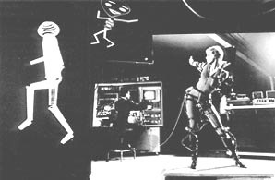В следващите деситилетия в Съединените Щати, аниматорът Лий Харисън III експериментира с аналогови електронни схеми и катодни лъчеви тръби - CRT. През 1959г. Харисън пришива потенциометри (регулируеми резистори) към костюм и успява да запише и анимира движенията на актьор в реално време на лъчева тръба (Фигура 1 - 3). Елементарната постановка напрактика превръща актьорът в светеща фигура от клечки, но маркира началото на реално времевото улавяне на движения.

Фигура 1 - 3

Експериментът на Харисън води до разработването на кино и телевизионните системи Animac и Scanimate [5], и отваря вратите за други разработки. До 80-те години, аниматорите вече активно използват телесни костюми, обшити с активни маркери и посредством големи камери, записват движенията на актьорите, произвеждайки дигитални изображения с много повече детайли и точност, в сравнение с грубите образи, които Харисън произвежда четвърк век по-рано.

Но дори до края на 90-те години камерите, използвани за подобен тип реално времево улавяне на движенията, били с размери колкото малък хладилник и аниматорите все още били принудени да нанасят и разполагат маркерите ръчно на всеки кадър, за всяка сцена. Процецсът се оказва почти толкова трудоемък, колкото ротоскопирането.

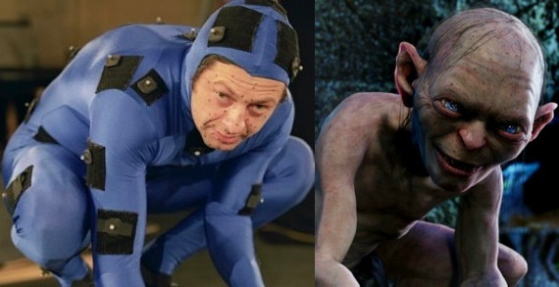С непрестанното увеличаване на произведителната мощ на компютрите и усъвършенстването на процесите, днес е възможно изграждане на изцяло компютърно генерирани образи и филми, където анимираните персонажи могат почти да не се доближават до актьорите си (Фигура 1 - 4). Развитието в камерите и техните параметри, като разделителна способност и брой кадри в секунда, позволява също костюмите и маркерите да стават все по-малки, удобни и непритесняващи играта на самите актьори. Същите развития позволяват освен телата на актьорите да се правят проекции и на лицата им, които да придават още по-голяма реалистичност на анимираните им аватари (Фигура 1 - 6).

Фигура 1 - 4

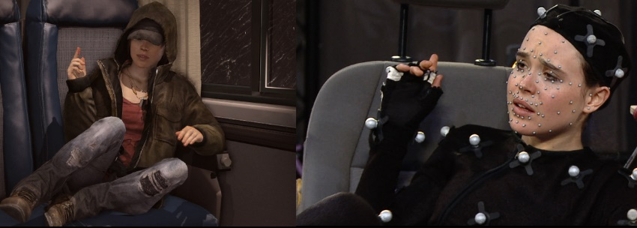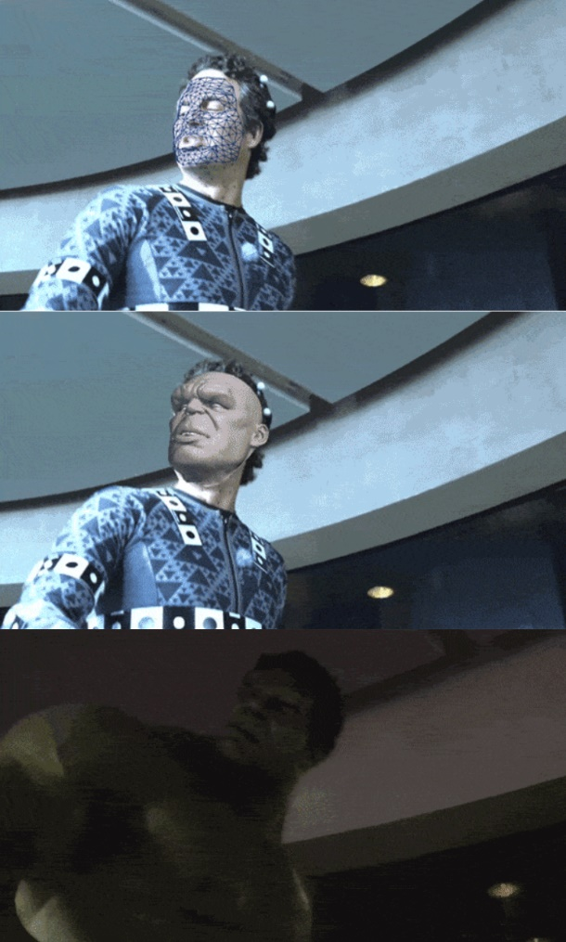 Освен във филми, технологията за улавяне на движения на телата намира приложения и в компютърните игри. (Фигура 1 - 5) Там задачата е още по-предизвикателна, защото генерираният анимационен аватар е изцяло управляем от играчите и правилността на движенията играят ключова роля в степента на потопеност, която играчът има в играта.

Фигура 1 - 5

Навлизайки в 20-те години на XXI век, вече има много комерсиални продукти и компании, които успешно решават проблемите на реално-времево улавяне на движенията за целите на киното, телевизията и видео игрите. Изчислителната мощ нараства, с което пада цената за самото улавяне на движенията, но все още е доста висока цената на т.нар. post processing или последващо изчисление, което превръща събрания модел в изходнен, често високо детайлно анимационно изображение, целящо фото реализъм. Следващата голяма цел за индустрията в тази насока е да може моментално да се транслира от човешки в анимационен облик, което би намерило огромни приложения във VR гейминга и цялата индустрия на забавленията.

Фигура 1 - 6

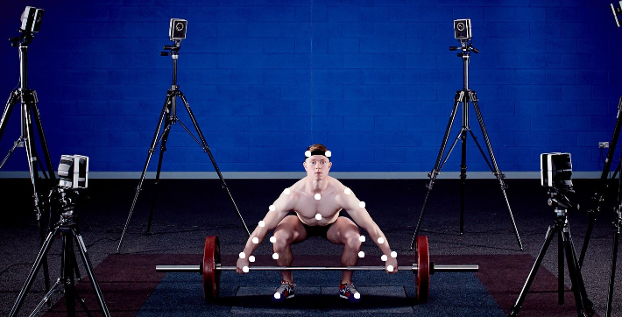 За сметка на това малко са решенията, които адресират основния проблем на съществуващите методи – зависимостта от индикаторни маркери или сложна система от видео камери за улавяне на движения (Фигура 1 - 7). Тук се намесват методите, разглеждани в текущата дипломна работа, а именно безконтактни и методи без допълнителни маркери, работещи с прости и евтини 2D и 3D камери.

Фигура 1 - 7

# Глава 2. Теоретично (алгоритмично) решение на поставената задача.

Стефи Колиер дефинира в своето ревю на еволюцията на визуално базирани системи за анализ на движенията без маркери [6] основните компоненти, които трябва да притежава една система, целяща да построи пълноценен триизмерен модел на човешкото тяло:

1. Камерни системи - типа, броя, разположението на използваните камери
2. Телесен Модел - представянето на човешкото тяло
3. Особености на изображението
4. Алгоритми - за определяне на параметри, като форма, поза, местоположение

Алгоритмите, които се използват обикновено се класифицират като:

* Генеративни - такива, в които параметрите на модела могат да бъдат използвани за да се генерира хипотеза, която да се оцени спрямо данните от изображението и след това да се рафинира, така че да се определи възможно най-доброто съвпадение.
* 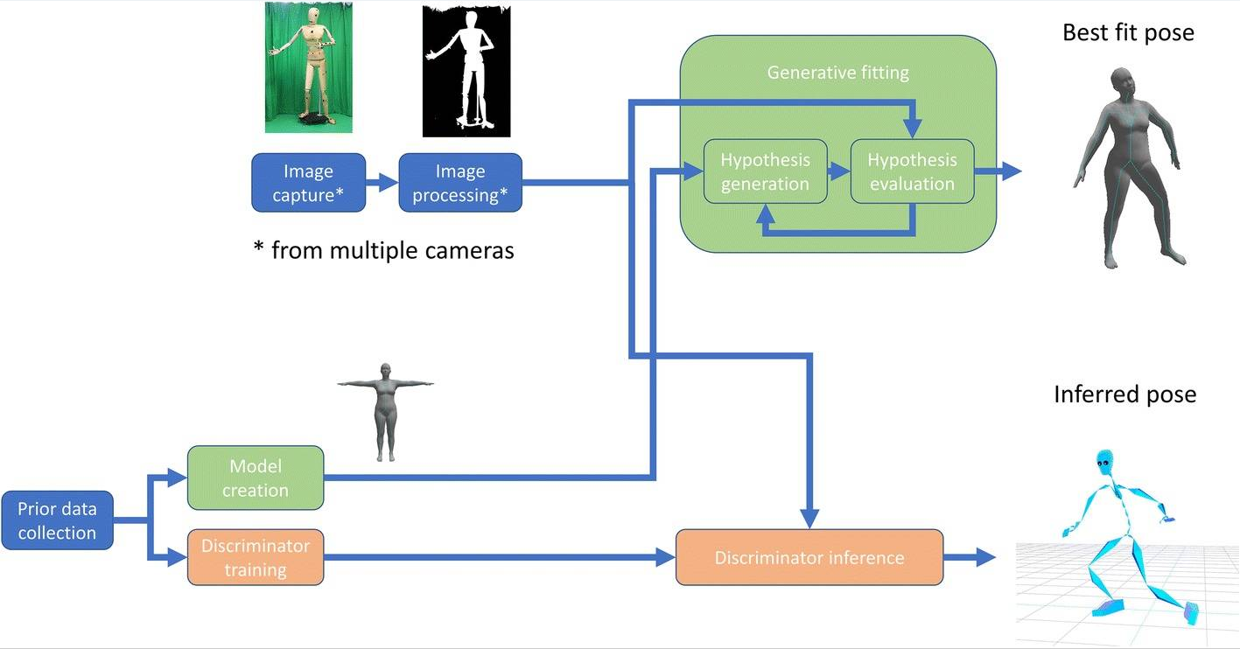Дискриминиращи – такива, в които данните от изображението директно образуват параметрите на модела.

Фигура 2 - 1

Най-общо визуално базираните системи за анализ на движенията без маркери имат няколко етапа на своето действие (Фигура 2 - 1). Имаме предварителен етап, където сме събрали и дефинирали предварителните данни за състоянието на модела или където се използват дискриминационни алгоритми за машинно обучение на модела. Имаме и етап на събиране на информацията, който използва събраното в предварителния етап и подава информацията от своята работа на алгоритмите, които създават приближение на телесната поза и местоположение.

## Камерни системи

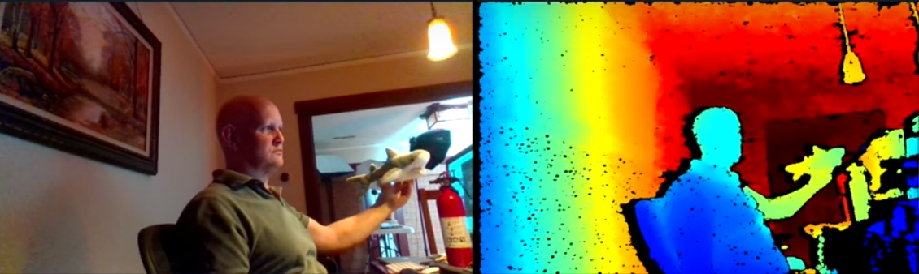Съществуват 2 основни типа камери, които могат да бъдат използвани за построяване на телесен модел. Разликата между тях е дали произвеждат дълбочинна карта или не. Дълбочинната карта е изображение, което освен стандартните характеристики за всеки пиксел, като осветеност и цвят притежава също и дълбочинна компонента – разстоянието на точката в пространството от камерата (Фигура 2 - 2). Има различни начини на определяне на разстоянието и произвеждането на дълбочинна карта, може би най-стандартния и този, който се използва в текущата дипломна работа е използването на активна RGBD камера. Използваната за проекта камера (Intel RealSense D415 Camera) притежава освен стандартен RBG сензор, още 2 дълбочинни сензора и 1 инфрачервен сензор. Подобен тип камери са доказано ефективен начин за построяване на реално-времеви цело-телеви модели в интерактивни системи и игри [7]. Най-популярната подобна камера с масови комерсиални приложения безспорно е сензорът на Microsoft – Kinect [7]. За съжаление, Kinect вече не е в производство и близо 10 годишната му история доказа, че сензорът и технологиите едва покриват нуждите на гейминг индустрията и забавленията и са далеч от нуждите на сферите на биомеханиката, медицината и спортът.

Фигура 2 - 2

* RGBD камера - За 3D методът на построяване на модел на човешкото тяло, разглеждан в дипломната работа – Nuitrack [3] използваме Intel RealSense D415 RGBD камерата. Nuitrack предоставят SDK за работа с няколко игрови енджина и програмни езици.
* RGB камера – За 2D методът на построяване на модел на човешкото тяло – Vnect [2] не използваме конвенционалноа RGB камера, а вместо това използваме RGB компонентата от Intel RealSense D415 RGBD камерата, който подаваме Vnect алгоритъмът за обработка.

## Телесен Модел

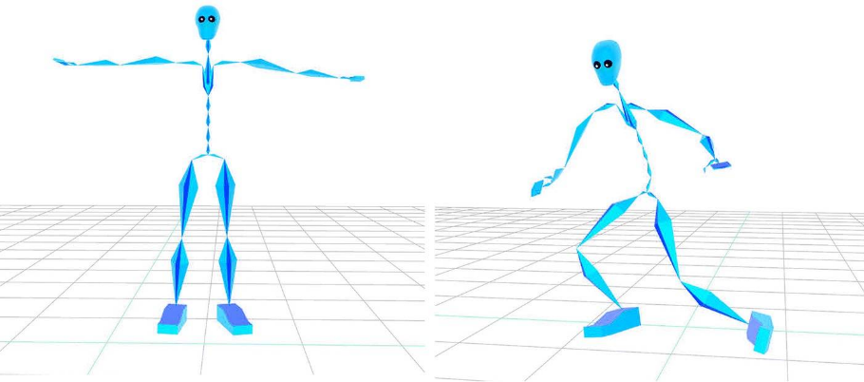Телесните модели използвани при визуално базирани системи за анализ на движенията без маркери са същите като тези използвани при системите с маркери. Дефинира се скелет на изследвания субект като комбинация от стави и костите свързващи тези стави (Фигура 2 - 3). Скелетът се параметризира допълнително с дължините на костите и ротациите на всека от ставите, като позата се описва от ъглите между ставите и дължините. За дискриминиционния подход, този модел може да е достатъчен, но генеративните подходи изискват също и репрезентация на обема на човека. Модерните решения обикновено обвързват получения модел с 3D модели, създадени от VFX артисти, които се анимират за създаване на реалистични проекции.

Фигура 2 - 3

* VNect моделът (Фигура 2 - 4) дефинира X, Y и Z координатите на 21 стави в дефинирана от него координационна система, където кръстът винаги се намира в началото на координатната система на (0, 0, 0).
  + 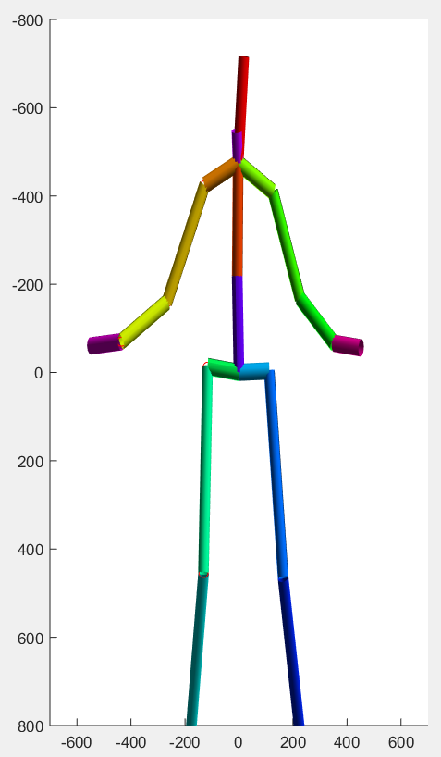Връх глава

Фигура 2 - 4

* + Глава
  + Врат
  + Рамо – ляво и дясно
  + Лакът – ляв и десен
  + Китка – лява и дясна
  + Длан – лява и дясна
  + Тазобедрена става - лява и дясна
  + Коляно – ляво и дясно
  + Глезен – лев и десен
  + Пръсти на крака – леви и десни
  + Таз
  + Гръбнак
* Nuitrack моделът (Фигура 2 - 5) дефинира X, Y и Z координатите на 20 стави в дефинирана от него координационна система, където кръстът не винаги се намира в началото на координатната система. За да са двата модела съизмерими в координатните си системи, всички точки се транслират с разстоянието между точката с местоположението на таза и началото на координатната система (0, 0, 0), така че тазът да попадне в същата позиция, като при Vnect методът. [8]

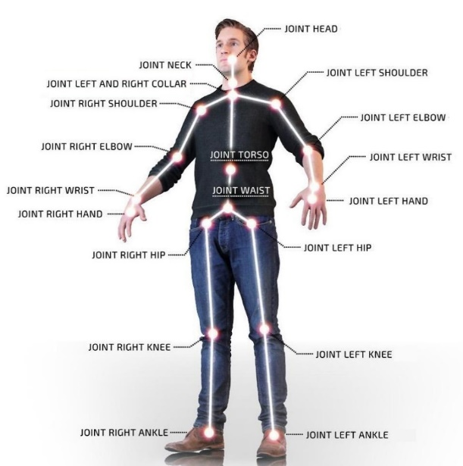

Фигура 2 - 5

* + Глава
  + Врат
  + Ключица – лява и дясна
  + Рамо – ляво и дясно
  + Лакът – ляв и десен
  + Китка – лява и дясна
  + Длан – лява и дясна
  + Торс
  + Кръст
  + Тазобедрена става – лява и дясна
  + Коляно – ляво и дясно
  + Глезен – ляв и десен
* Общият модел описва 25 стави, описани в енумерация, като това са 20-те стави от Nuitrack модела + 1 служебна (празна) става + 4 допълнителни стави, които са предвидени за бъдещо използване от Nuitrack. 20-те стави от VNect, без върха на главата, попадат като подмножество в 25-те описани от Nuitrack стави. Когато в последствие моделите се сравняват се взимат под внимание общите стави, които и двата модела описват.

1. Празна точка;
2. Глава;
3. Врат;
4. Торс;
5. Кръст;
6. Лява ключица;
7. Ляво рамо;
8. Ляв лакът;
9. Лява китка;
10. Лява длан;
11. Леви върхове на пръстите;
12. Дясна ключица;
13. Дясно рамо;
14. Десен лакът;
15. Дясна китка;
16. Дясна длан;
17. Десни върхове на пръстите;
18. Лява тазо-бедрена става;
19. Ляво коляно;
20. Ляв глезен;
21. Ляво стъпало;
22. Дясна тазо-бедрена става;
23. Дясно коляно;
24. Десен глезен;
25. Дясно стъпало

## Особености на изображението

Фигура 2 - 6

* VNect методът използва заплетена невронна мрежа (CNN) върху входното 2D изображение за да създаде топлинна карта с количествена оценка на това къде върху изображението, според използвания алгоритъм и предварително научените модели би трябвало да бъде всяка една от предефинираните стави (Фигура 2 - 6).

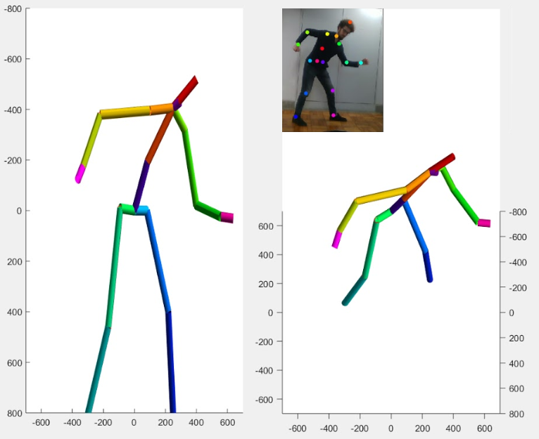Една от най-трудните задачи на метода е да определи на къде е обърнато тялото, както може да се види на “right_hand” ставата, където топлинната карта с по-голяма точност определя правилната става, но се забелеязва, че има и разсейване на резултата и тежест на топлинната карта и на лявата ръка. В конкретния случай картата използва точката с по-голяма тежест за взимане на решението, което е и вярното в случая, но в някои случаи въпросната несигурност на модела води до грешки в резултатите.

На базата на резултатите от топлинната карта се определя местоположението на всяка една от точките, които после се нанасят върху координатната система за да построят скелетовия модел на тялото (Фигура 2 - 7).

Фигура 2 - 7

* 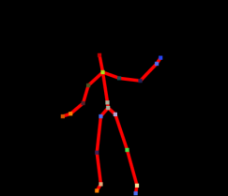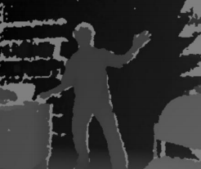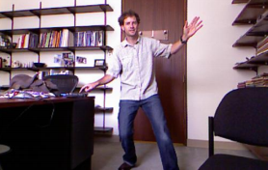Nuitrack методът като платен, комерсиален продукт не предоставя подробна информация за това как точно обработва изображението за да генерира скелетовия модел. За сметка на това като продукт, базиран на вече излезлия от производство Kinect, който се опитва да реши същия проблем, със хардуер със същото устройство и в крайна сметка произвеждайки много подобни резултати, можем да заключим, че начинът му на работа е сходен, ако не и идентичен с този на Kinect и като такъв можем да разгледаме каква визуална информация обработва Kinect [9].

Фигура 2 - 8

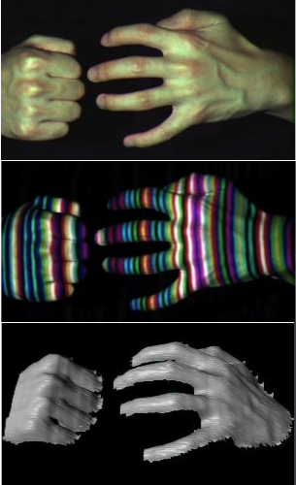Kinect излъчва невидима за окото стриктурирана инфрачервена светлина, осветения обект от която заснема с 2-та си дълбочинни сензора за да създаде дълбочинна карта на представеното изборажение. Структурираната светлина е предварително известен шаблон на изображение, изкривяването на който помага на на алгоритъма да изчисли разстоянието (Фигура 2 - 9). Този подход позволява добри резултати в умерена или слаба осветеност – случаите, в които се очаква Kinect да опрерира, а именно стаите на играчите на игровите системи Xbox, но за сметка на това води до по-лоши резултати при прекомерна осветеност върху сензора или субекта, например в слънчев ден навън.

Фигура 2 - 9

На базата на дълбочинната карта и алгоритъма с машинно обучение, който е търговска карта на Microsoft от една страна и на Nuitrack от друга се образува пълния скелетова модел на човешкото тяло, с всички стави в координатната система.

## Алгоритми

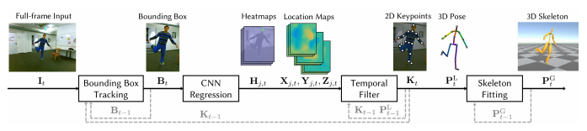

Фигура 2 - 10

* VNect методът е способен да извлече времево-последователен, пълен 3D модел на човешкото тяло от една RGB камера. Приближителната оценка на 3D позата от единствената RGB камера е предизвикателен и силно ограничен проблем с присъщите му неясноти. Фигура 2 – 10 представя алгоритъма, по който метода се справя с този предизвикателен проблем.

Алгоритъмът се състои от 2(3) основни компонента:

1. Заплетена невронна мрежа (CNN) - извършва регресия на 2D и 3D позицията на ставите при лошите условия на заснемане с една единствена камера. Мрежата е обучена с анотиран масив от данни на триизмерни човешки пози [10] [11], както и с анотиран масив от данни на двуизмерни човешки пози [12] [13] за подобряване на алгоритъма на открито. В същината си, CNN регресията предсказва позицията както на 2D ставите, така и на основната (тазова) става и останалите стави, спрямо нея в 3D, в реално време. Предложената напълно конволюционна позиционна формулировка води до резултати, съпоставими с най-модерните 3D методи за позициониране на стави и изграждане на триизмерен цялостен модел на човешки скелет. Поради пълната си конволюция, методът може да оперира при отсъствие на строги рамки, около обекта. Мрежата е способна да предскаже позицията на ставите за широк спектър от действия, независимо от обстрановката и фона на сцената, предоставяйки силна база за по-нататъчно изчистване на позите за да се извлекат временно последователни 3D параметри на позата.

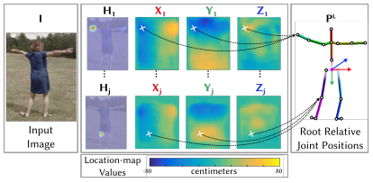

1. Кинематчен монтаж на скелет - комбинацията на 2D и 3D регресираните ставни позиции от CNN стъпката, в комбинация с времевата история на последователността и метод за изграждане на кинематичен скелет за образуването на времево стабилна, и камерно относителна, пълна 3D скелетова поза със скелетния център (таза) като основа на координатната система (Фигура 2 - 11). Методът използва оптимизиращи функции, които:

Фигура 2 - 11

* 1. Комбинират предсказаните 2D и 3D ставни позиции за да поместят кинематичен скелет.
  2. Подсигуряват времевото проследяване да протича гладко
  3. Допълнително повишават стабилността на позата, като прилагат филтриращи стъпки на различните етапи.

1. Инициализация на скелета (стъпка по избор) – системата е предварително конфигурирана със скелет по подразбиране, който работи добре без допълнителни настройки за повечето изследвани хора. За по-точна работа на метода, релативните телесни пропорции на скелета могат да бъдат адаптирани към изследвания обект, като се осреднят CNN предсказанията в няколко кадъра в началото. Тъй като еднокамерната реконструкция не е еднозначна, без референция за мащаба, мрежата предсказва височината и нормализира 3D позицията на ставите. Потребителят трябва единствено да предостави височината (глава до пръсти) веднъж, за да може методът да работи с 3D позата в реално метрично пространство.

* Nuitrack методът не разкрива точните алгоритми на своята работа, нито има публични разработки или сравнителни и точностни таблици на метода. Това, което може да се предположи, е че е много близък по начин на работа до Kinect, на базата на това, че използва почти идентичен хардуер и произвежда почти идентични резултати. На базата на това допускане може да се дефинират 2 етапа на неговата работа:

1. Конструкция на дълбочинна карта – дълбочинната карта се построява, анализирайки резултатите от 2-та дълбочинни сензора и проектираната от инфрачервения сензор структурирана светлина (Фигура 2 – 9)
2. 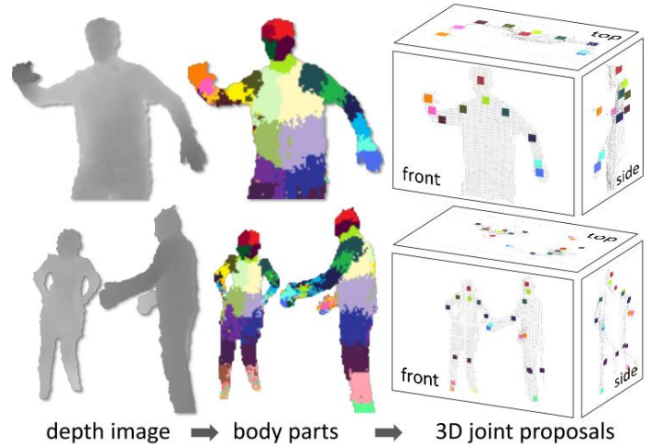Отгатване на частите на тялото - частите на тялото се определят използвайки метода на случайната гора, научен от обучителни примери в порядъци от стотици хиляди. След като се намери съвпадени между изследваната поза и научените пози се позиционират точките на ставите (Фигура 2 – 12).

Фигура 2 - 12

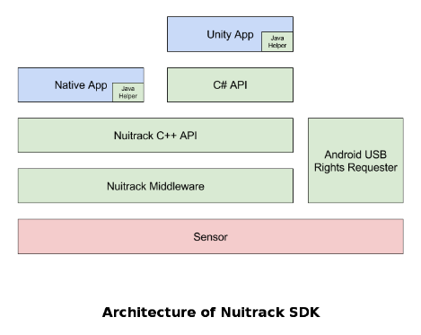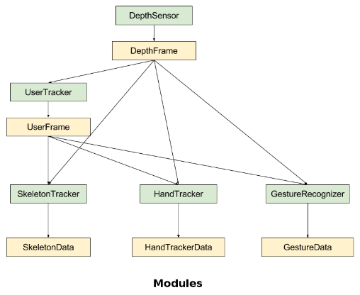Nuitrack не разкриват начина си на действие, но добре дефинира изходните си модули [3] (Фигура 2 - 13) като дефинира камерен модул за дълбочинния сензор и потребителски тракер, които заедно дефинират 3 отчетливи модула за скелетен тракер, тракер за ръце и разпознавач на жестове. Nuitrack сещо описват разработените API и SDK имплементации за различните системи [3].

Фигура 2 – 14

Фигура 2 - 13

## Алгоритмично решение

Целта на алгоритмичното решение е да опише стъпките по който 2-та изследвани подхода приемат, обработват и произвеждат изходните резултати. Входът за двата метода са 2D и 3D изображенията на субектите, чийто скелетов модел се строи, а изходът им са визуалните проекции на ставите върху входните изображения (Фигура 5 - 1 - 1 до Фигура 5 - 5 - 2) и JSON репрезентацията (Фигура 2 – 15) на индивидуалните стави в скелет за всеки кадър от изследваната поредица от кадри.

Фигура 2 - 15

1. Инициализиране на процеса по видео наблюдение в C# конзолно приложение с Intel RealSense D415 3D камерата, с предварително зададени конфигурационни параметри за продължителност на заснемането по Nuitrack метода.
2. Определяне на свойствата на всеки един от кадрите:

* Номер на кадъра
* Ticks - системно време, милисекунди изминали от 01.01.1970г.
* Местоположение по X, Y и Z координатите на всяка една от ставите по Nuitrack метода.

1. Запазване на RGB компонентата от 3D изображението на всеки един от кадрите като .jpeg изображение във файловата система, което да послужи за входно изображение за VNect метода. Името на файла се използва за предаване на допълнителна информация, относно конкретния кадър:

“frameNumber_yyyy_MM_dd_h_mm_ss_ms_ticks.jpeg“

“000001_2018_11_27_4_57_50_1543294670927.jpeg”

1. Проектиране на координатите на ставите (т. 2) върху RGB изображението (т. 3) и запазването на .jpeg изображение във файловата система за всеки кадър с проектираните стави.
2. Запазване на свойствата на всеки от кадрите (т. 2) като изходен 3DResult.json файл
3. Прочитане на запазените във файловата система .jpeg изображения (т. 3) от MATLAB приложението, което изпълнява VNect метода.
4. Определяне на свойствата на всеки един от кадрите

* Номер на кадъра – прочетен от името на файла
* Ticks – прочетени от името на файла
* Местоположение по X, Y и Z координатите на всяка една от ставите по VNect метода.

1. Проектиране на координатите на ставите (т. 7) върху RGB изображението (т. 6) и построяване на скелетов модел на базата на координатите на ставите, и запазването на .jpeg изображение във файловата система за всеки кадър с проектираните стави.
2. Запазване на свойствата на всеки от кадрите (т. 7) като изходен 2DResult.json файл.

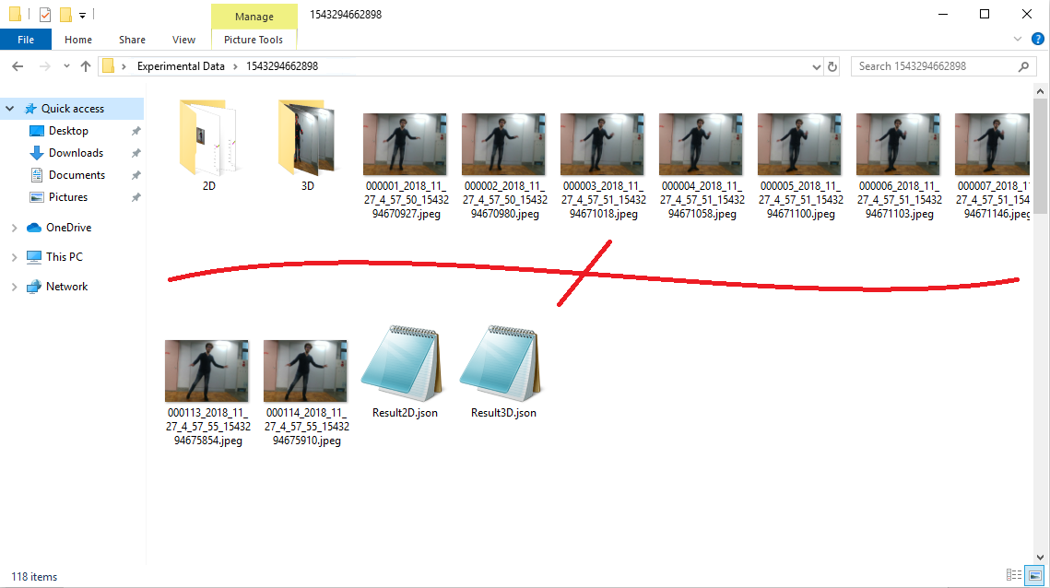

Фигура 2 - 16

Получените по този начин резултати (Фигура 2 – 16) се сравняват от клиент-сървърно приложение, описано в Глава 4 и Глава 5.

# Глава 3. Описание на апаратната част.

## Ð ÐµÐ·ÑÐ»ÑÐ°Ñ Ñ Ð¸Ð·Ð¾Ð±ÑÐ°Ð¶ÐµÐ½Ð¸Ðµ Ð·Ð° Dell Latitude 5590Dell Latitude 5590 Laptop

Бизнес клас лаптоп, използван за разработка на цялата софтуерна част, заснемането и обработването на експериментите, през USB 3.0 порта, посредством Intel RealSense D415 камерата и използването на Nuitrack SDK и VNect.

|  |  |
| --- | --- |
| CPU | Intel i5-8250U up to 3.40 GHz |
| GPU | Intel UHD Graphics 620 |
| RAM | 16GB DDR4 2400 MHz |
| SSD | 256 GB |
| USB 2.0 Port | 3 |
| USB 3.0 Port | 1 |
| HDMI Port | 1 |
| VGA Port | 1 |
| RJ-45 (LAN 10/100/1000 Mbit/s) | 1 |
| Wi-Fi 802.11ac | 2x2 |
| Bluetooth | 4.2 |
| Full HD Web Camera | 1 |

## Intel RealSense D415 Camera

Intel RealSense дълбочинната камера D415 използва стерео зрение за да изчисли дълбочина на изображението, D415 работи с 2 дълбочинни сензора, RGB сензор и инфрачервен прожектор, оперирайки през USB 3.1 порт. Камерата е нисък клас RGBD сензор, подходяща за изграждане на прототипи и други разработки.

|  |  |
| --- | --- |
| Изходна разделителна способност | RGB - 1920x1080@30fps D - 1280x720@90fps |
| Обхват | 0.3m - 10.0m |
| FOV | RGB - 69.4°x42.5°x77° (+/- 3°) D - 65°x40°x72° (+/- 2°) |
| Размери | 99mm x 20mm x 23mm |

## Хардуерна постановка

1. Сцена – субектът, върху който се прави изследването. За всички проведени експерименти това е един-единствен човек, разположен с различно облекло и в различни среди, с различна осветеност за да се тества универсалността на 2-та изследвани метода.
2. Заснемане на сцената с 3D камерата Intel D415 – сцената заснемаме с Intel D415 RGBD камерата, която разполагаме на фабричната ѝ стойка на различна височина за различните експерименти. Част от експериментите са с камера стояща на земята, друга част с камера намираща се на височина в обсега от 80 до 100см.
3. Обработка с Dell Laptop – камерата, посредством USB 3.1 портът си е свързана с Dell Laptop, който записва и в последствие обработва събрания RGBD поток данни за изследваният 3D метод и RGB потокът за изследваният 2D метод. Резултатите се описват с еднаква структура в .json файлове. В процесът на обработката могат да бъдат продуцирани също и проекции на точките на ставите директно върху входното изображение (2D/3D Mapping).

# Глава 4. Описание на софтуерната част.

## Среди за разработка

* Windows 10 Pro (OEM лиценз)
* Visual Studio 2017 Community Edition (безплатен лиценз за учебни цели) **-** интегрирана среда за разработка на приложения. Съдържа текстов редактор, файлов редактор, builder, debugger, autocomplete за C++, C#, SQL и множество други езици, подсказки за свойства и функции, тестов интерфейс, NuGet Package Manager (автоматично управление на библиотеки и пакети), инструмент за публикуване на сайтове, Source Control система (Git, TFS) и други.
* Visual Studio Code (без лиценз) **–** интегрирана среда за разработка на уеб приложения. Съдържа текстов редактор, файлов редактор, уеб дебъгер, autocomplete за JavaScript, Angular, интегрирана конзола за работа с NodeJS, Git интеграция и други.
* MatLab (Campus-Wide лиценз на Tokyo University) **–** високопроизводителен език и среда за разработка на алгоритми в сферите на математиката, моделирането, симулирането, анализа на данни, визуализацията на графики и модели и други
* Google Chrome F12 Developer Tools (без лиценз) - интегрирана в Google Chrome браузъра среда за Front End разработка. Съдържа инспектор на HTML, CSS editor, JavaScript debugger, JavaScript конзола, прозорец с трафик информация и други.

## Програмни езици, среди и библиотеки

* C# - обектно ориентиран език за програмиране, използван в работата на Nuitrack подхода. Използван за заснемането, обработката и запазването на изходните изображения и JSON резултатите.
* MATLAB script – скриптовият език, използван в работата на VNect подхода. Използван за прочитането на входните изображения от файловата система, обработката и запазването на изходните изображения и JSON резултатите.
* ASP.NET Core Web Api – сървърен продукт, използващ C# и .NET Core средата за представяне на обработените и JSON резултатите за сравняване от клиент.
* Angular – Typescript и Javascript рамка за разработка на софтуер, използван за структуриране на уеб приложение, сравняващо получените резултати от 2D и 3D обработките.
* Three.js – Javascript библиотека за WebGL 3D обработка на изображения. Използвана за начертаването на скелетовите модели по JSON резултатите.

## Същестуващи софтуерни решения

* VNect – VNect кодът, научените модели и данни не са с напълно отворен код и не са публично достъпни. Достъп до тях може да бъде поискан за некомерсиални цели, от изследователи и учени от различни университети. Тъй като разучаването и сравняването на методите беше част от 8 месечно изследване в Ishikawa Senoo лабораторията на Tokyo University [16], достъп до тях беше получен за целите на това изследване. Описанието на процеса за получаване на достъп до софтуера, разработен от изследователската група на VNect, може да бъде намерено в контактната секция на техния уебсайт [15]. От края на 2018 предоставят и C++ SDK.
* Nuitrack – Nuitrack методът е платен продукт, лицензът за който беше осигурен за изследователски цели от Ishikawa Senoo лабораторията на Tokyo University [16]. Методът има добре описано SKD за множество програмни езици и игрови енджини [3].
* Intel RealSense Viewer – Предоставеният от Intel софтуерен продукт, с който може да се визуализират резултатите от 3D заснемането на Intel RealSense D415 камерата. Визуализира RGB, дълбочинен и инфрачервен изгледи (Фигура 4 – 1).

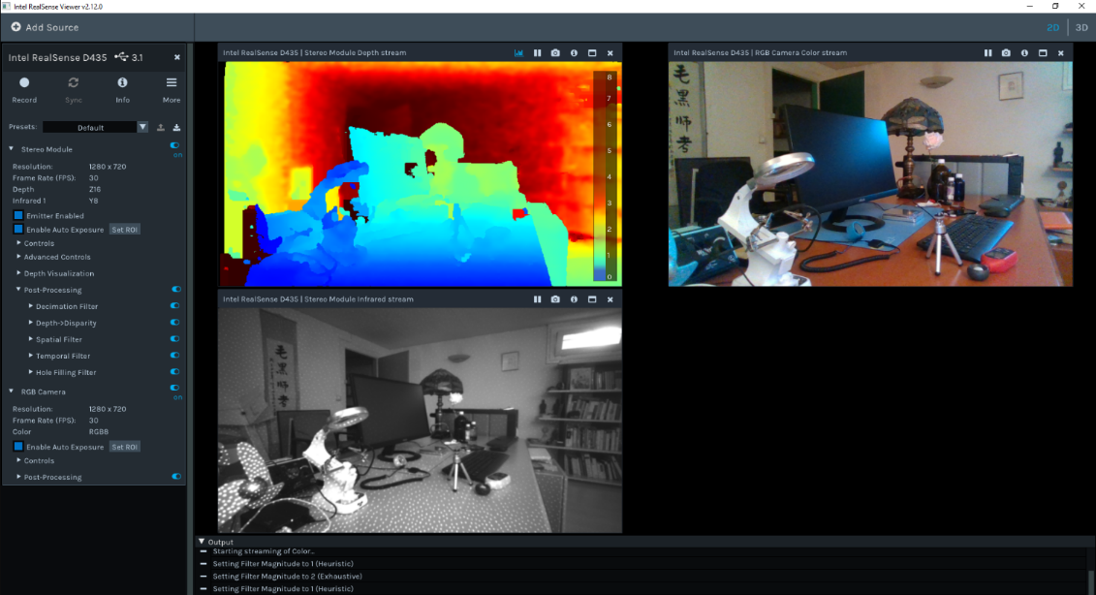

Фигура 4 -

## Оригинални софтуерни решения

# Глава 5. Описание и сравняване на получените резултати.

За сравняване на резултатите са проведени 20 експеримента в 5 различни среди. Продължителността на експериментите е около 5 секунди, като има леки вариации в продължителността на базата на достигнатия от метода на събиране на изображенията достигнат брой кадри в секунда (FPS) и кога е достигнат лимита, след който трябва да се прекъсне изпълнението. Целта на експериментите е да се изследват прости и комплексни движения, с различна телесна постановка и скорост на изпълнение, в различни среди, за да се сравнят постигнатите резултати от методите (Таблица 5 - 1).

Използваните среди са следните:

1. дълъг коридор с изкуствена осветенст (Фигура 5 - 1 - 1, Фигура 5 - 1 - 2)
2. градска среда с естествена висока осветеност (Фигура 5 - 2 - 1, Фигура 5 - 2 - 2)
3. индустриална среда е естествена ниска осветеност (Фигура 5 - 3 - 1, Фигура 5 - 3 - 2)
4. природна среда с комплексна осветеност (Фигура 5 - 4 - 1, Фигура 5 - 4 - 2)
5. комплексна стена с изкуствена осветеност (Фигура 5 - 5 - 1, Фигура 5 - 5 - 2)

|  |  |  |  |  |  |  |  |
| --- | --- | --- | --- | --- | --- | --- | --- |
| № | Фон | Изпълнявано движение | Посока | f (Hz) | # (бр) | t (s) | FPS |
| 1 | Коридор | Изправено тяло, вдигане ръце | Анфас | 1 | 110 | 4.98 | 22.1 |
| 2 | Коридор | Изправено тяло, вдигане ръце | Профил | 1 | 110 | 4.97 | 22.1 |
| 3 | Коридор | Вдигане/сваляне на десен крак | Анфас | 2/1 | 104 | 5.03 | 20.7 |
| 4 | Коридор | Танцуване – 20s charleston (8 count) | Анфас | 2 (16) | 117 | 4.97 | 23.5 |
| 5 | Градски | Изправено тяло, вдигане ръце | Анфас | 1 | 75 | 4.98 | 15.1 |
| 6 | Градски | Изправено тяло, вдигане ръце | Анфас | 1 | 94 | 5.03 | 18.7 |
| 7 | Градски | Клякане с изпънати ръце | Анфас | 1 | 116 | 5.00 | 23.2 |
| 8 | Градски | Навеждане напред с разменени ръце | Профил | 1 | 122 | 4.99 | 24.4 |
| 9 | Индустриален | Изправено тяло, вдигане ръце | Анфас | 1 | 126 | 5.02 | 25.1 |
| 10 | Индустриален | Навеждане напред с разменени ръце | Профил | 1 | 124 | 5.00 | 24.8 |
| 11 | Индустриален | Клякане с изпъване на ръце | Гръб | 1 | 119 | 5.02 | 23.7 |
| 12 | Индустриален | Прехвърляне на тежестта – ляв / десен | Анфас | 2 | 120 | 4,99 | 24.0 |
| 13 | Природен | Изправено тяло, вдигане ръце | Анфас | 1 | 124 | 5.01 | 24.8 |
| 14 | Природен | Удар/смяна на ръцете и смяна на профила | Профил | 1 | 133 | 5.01 | 26.5 |
| 15 | Природен | Клякане със свити ръце | Анфас | 1 | 118 | 4.99 | 23.6 |
| 16 | Природен | Танцуване – 20s charleston (8 count) | Анфас | 2 (16) | 118 | 5.01 | 23.5 |
| 17 | Стена | Изправено тяло, вдигане ръца | Анфас | 1 | 117 | 5.00 | 23.4 |
| 18 | Стена | Клякане/ ставане | Анфас | 1/1 | 122 | 5.00 | 24.4 |
| 19 | Стена | Удар/смяна на ръцете и смяна на профила | Профил | 1 | 118 | 4.97 | 23.7 |
| 20 | Стена | Танцуване – 20s charleston (8 count) | Анфас | 2 (16) | 114 | 4.98 | 22.9 |

Таблица 5 - 1

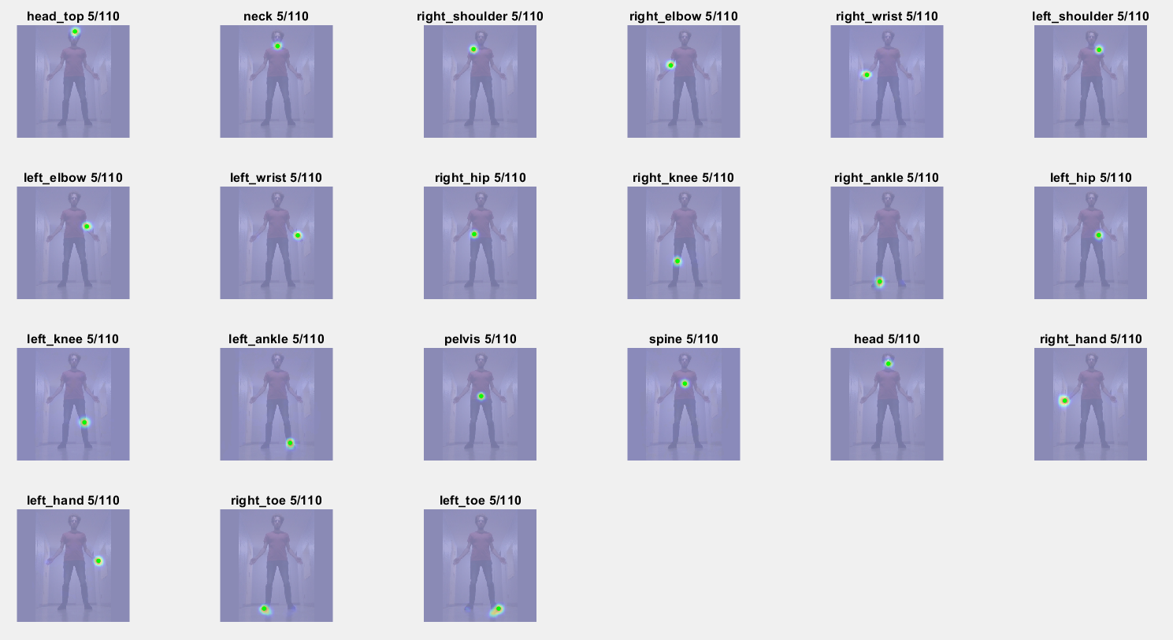

Фигура 5 - 1 - 1

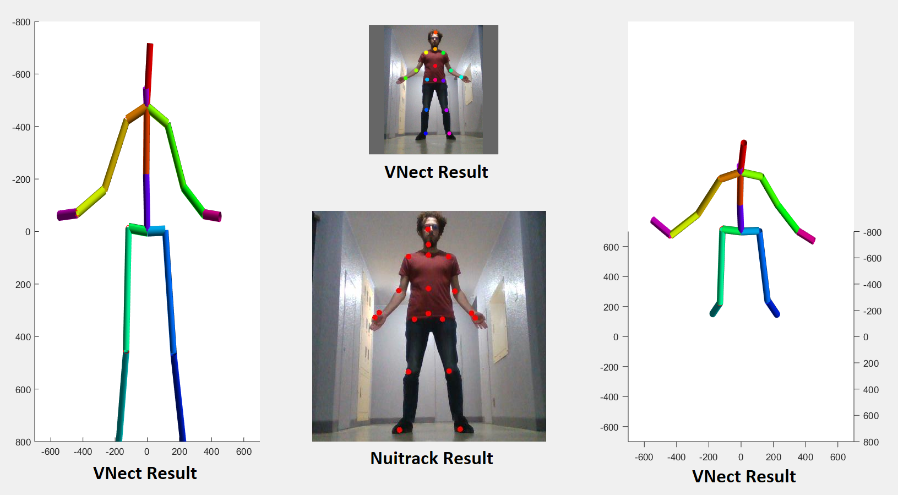

Фигура 5 - 1 - 2

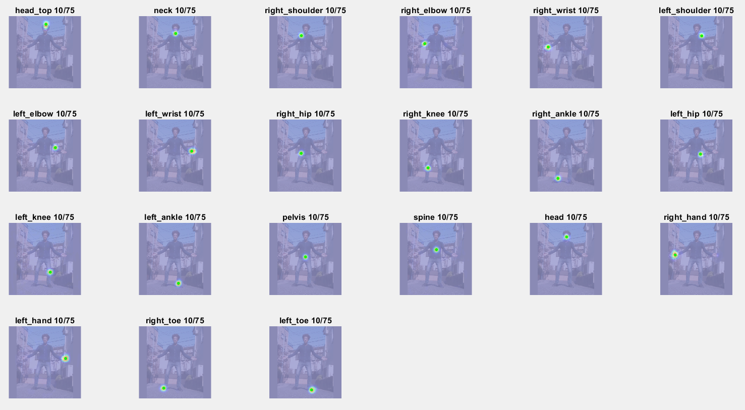

Фигура 5 - 2 - 1

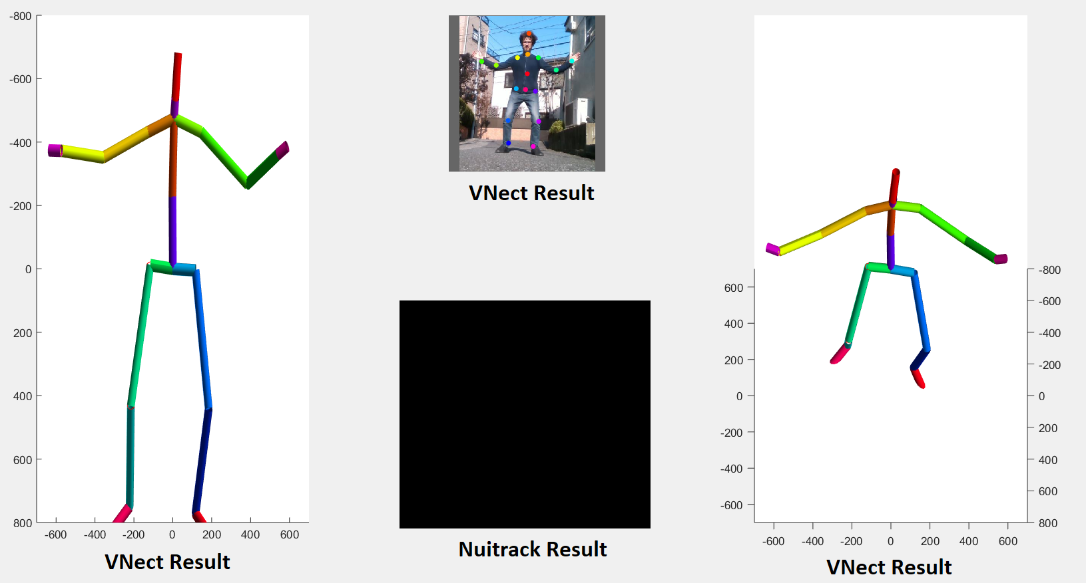

Фигура 5 - 2 - 2

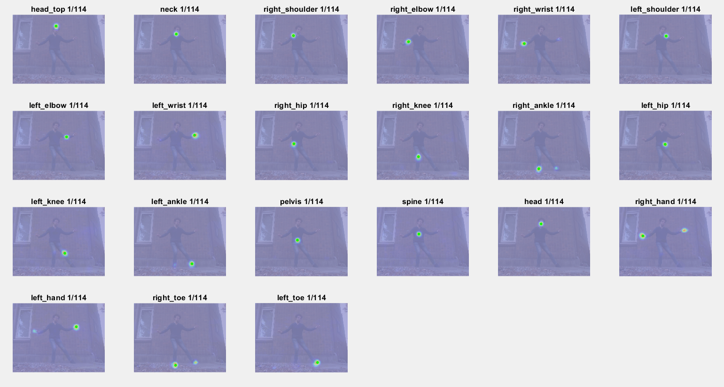

Фигура 5 - 3 - 1

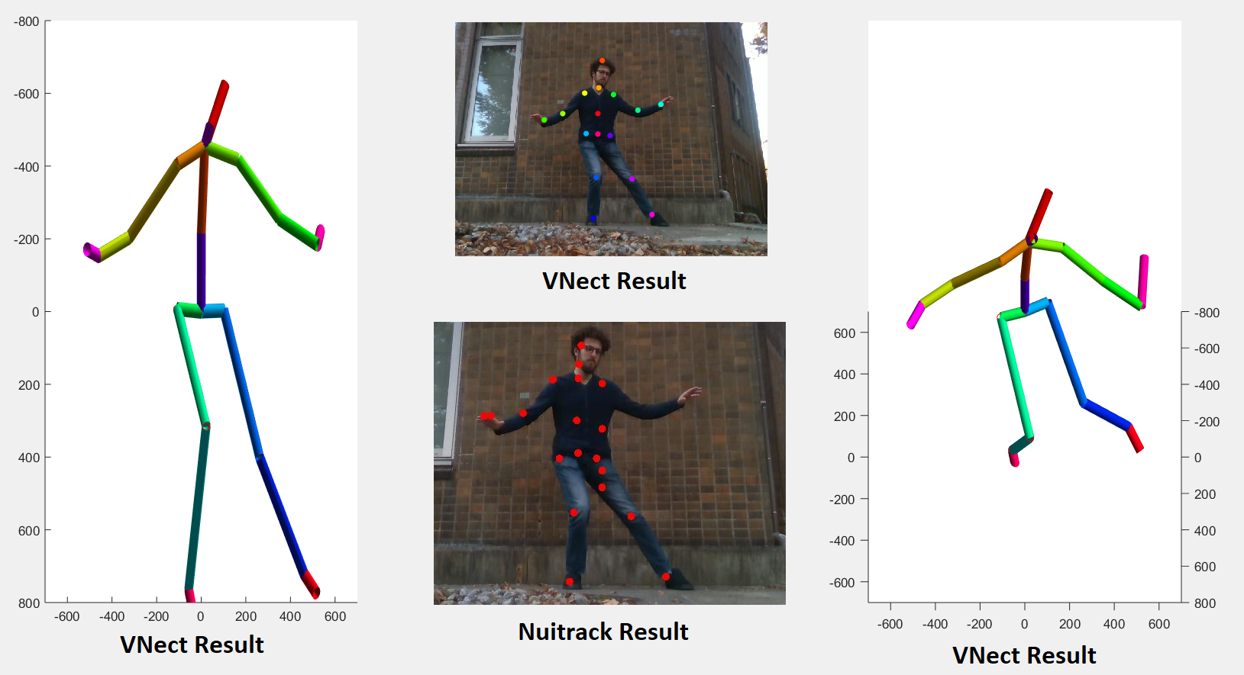

Фигура 5 - 3 - 2

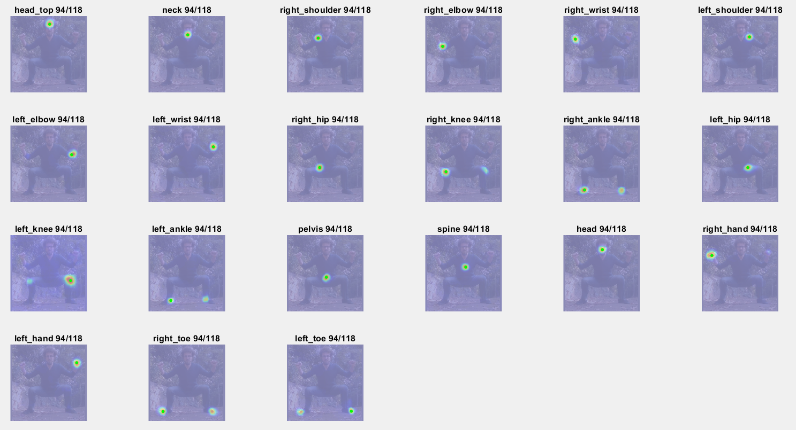

Фигура 5 - 4 - 1

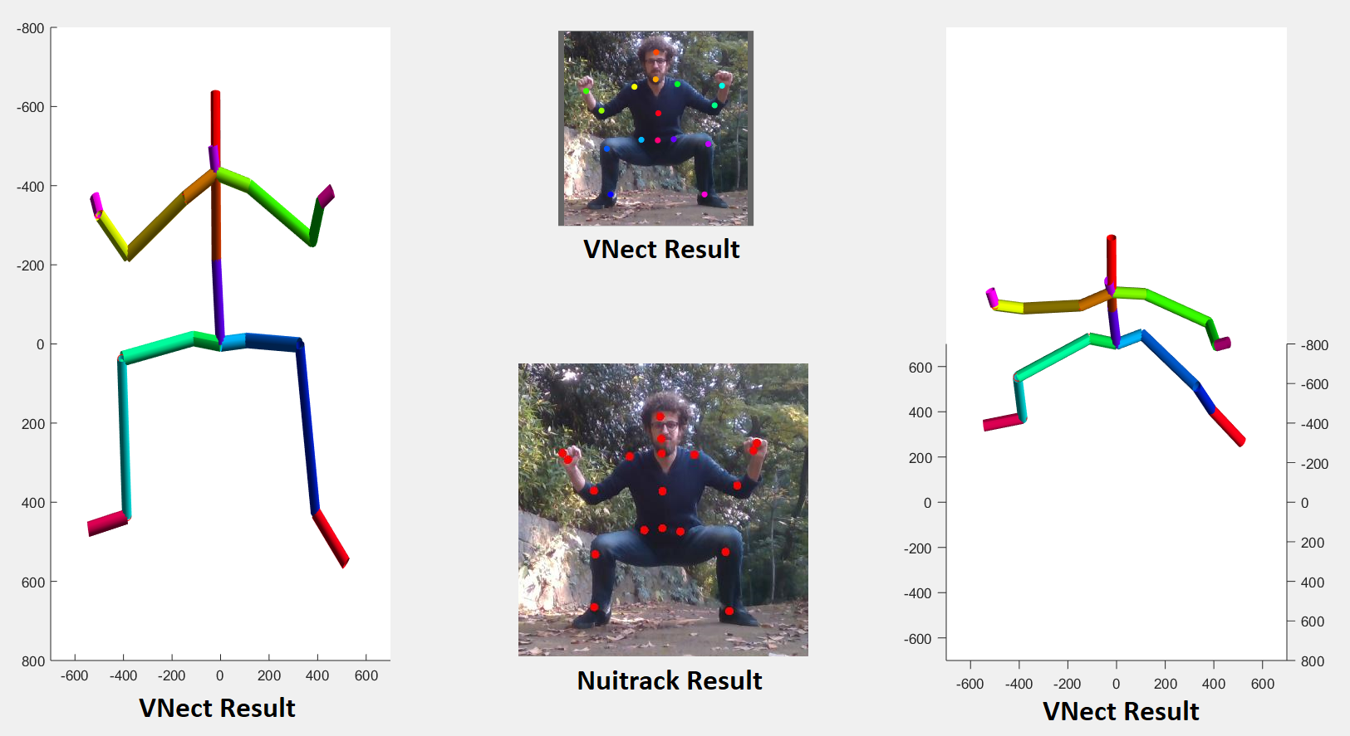

Фигура 5 - 4 - 2

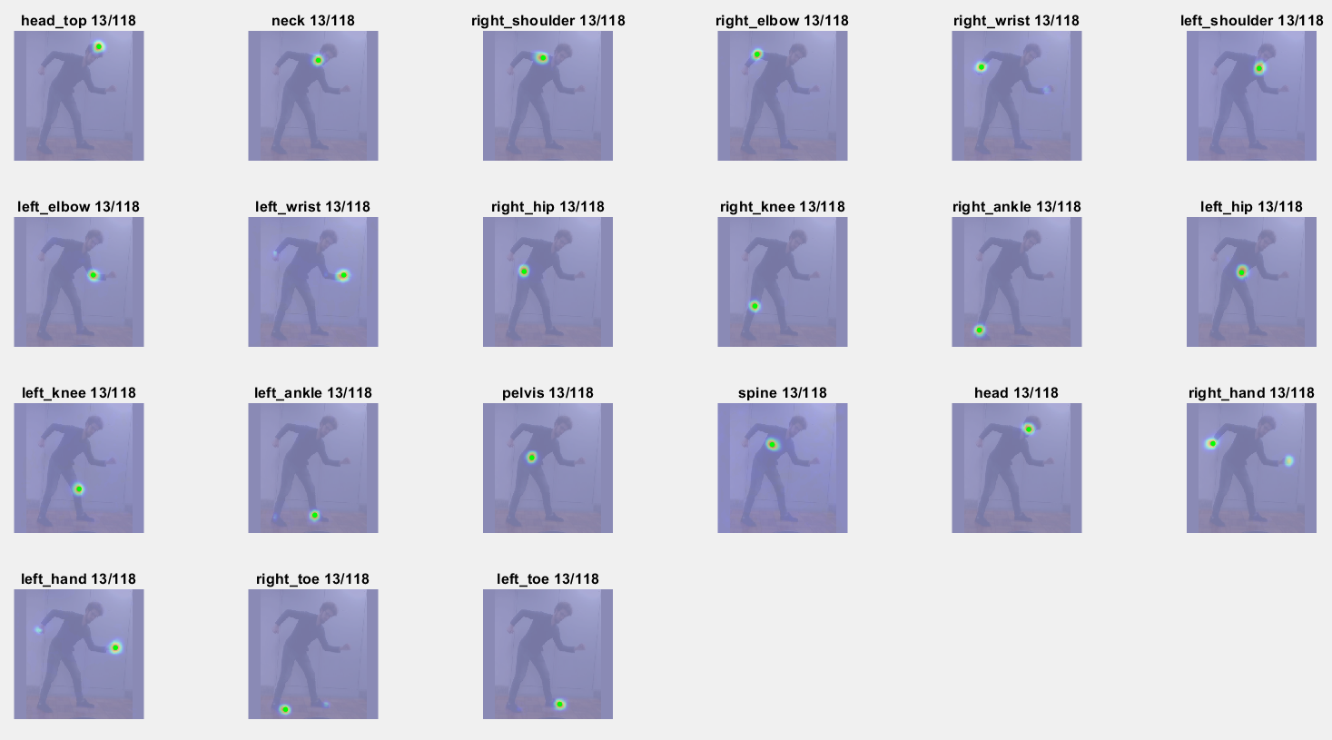

Фигура 5 - 5 - 1

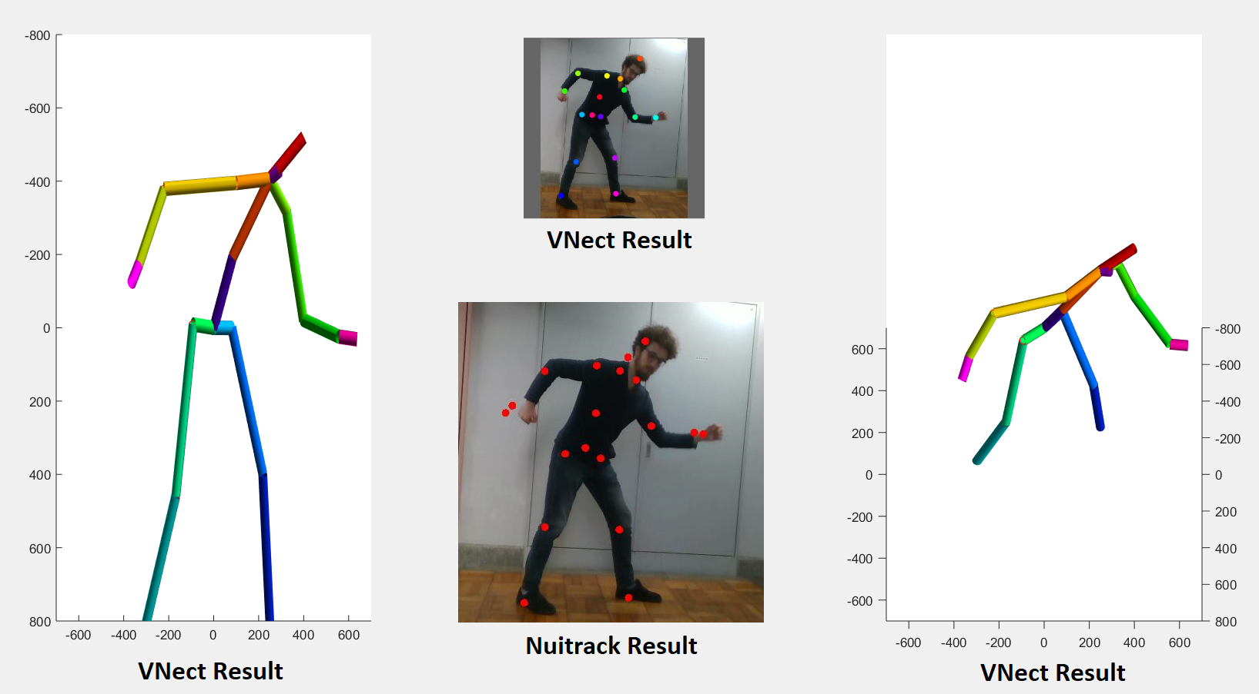

Фигура 5 - 5 - 2

Гореизложените изображения за 5-те среди (Фигура 5 - 1 - 1 до Фигура 5 - 5 - 2) целят освен да покажат средите и резултатите в изолирани отчети, също да датат представа за това какви резултати генерират изследваните методи, без да се прави подробен анализ на всеки един кадър. От тези изображения можем да направим следния анализ:

1. Сцена 1 е типична сцена за използването и на двата подхода. Светлината е изкуствена, има дълбочина зад субекта, тялото е обърнато в анфас, всички стави са видими и добре раздалечени. Поради това и двата метода произвеждат идентични резултати, които можем да определим като отлични.
2. Сцена 2 е сцена на открито, където светлината е естествена и обилна, слънцето е зад камерата и осветява субекта диретно. В този случай позата е идентична, като тази от Сцена 1, тоест отлична и за двата метода. В тази сцена се наблюдава най-големият недостатък на Nuitrack метода, а именно разчитането на структурираната светлина и използването на дълбочинните сензори. При тези условия Nuitrack методът не успява да произведе какъвто и да е резултат. За сметка на това VNect методът, който е разработен специално да работи и в такива условия[14], успява без проблеми да дефинира всички стави.
3. Сцена 3 отново е сцена на открито, без попадане на директна слънчева светлина върху субекта или камерата. Субектът е усукан, но почти изцяло обърнат към камерата, всички стави са видими и различими. Фонът е тухлен и близо зад изследвания субект. В тази ситуация VNect методът отново демонстрира отлични резултати, успявайки да дефинира добре всички стави. Nuitrack методът се справя с повечето стави, но наблюдаваме грешки при цялата лява ръка, точките на които са проектирани грешно в района на таза.
4. Сцена 4 е сцена сред природата, не попада директно светлина върху субекта и камерата, но фонът, поради растителното си естество е неконсистентен със слънчеви и сенчести области. Субектът е в анфас, в клекнала поза и с вдигнати настрани ръце. Всички стави са добре различими и видими от камерата. В тази сцена и двата метода се справят отлично с поставената задача.
5. Сцена 5 е сцена на закрито, светлината е изкуствена, фонът е стена с метални капаци на шкафове и ламперия. Субектът е в полу-анфас и леко приведен напред с вдигнати на различна височина и в различна посока ръце. В тази ситуация и двата метода се справят много добре с дефинирането на ставите, като се забелязва лек проблем с 2-те стави на дясната ръка при Nuitrack подходът.

# Глава 6. Приложимост на дипломната работа.

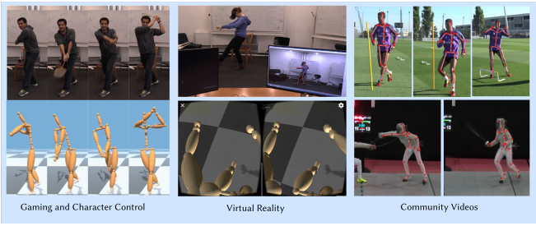 Целта на текущата дипломна работа е да сравни 2 съществуващи подхода на построяване на модел на скелет на човешкото тяло в триизмерното пространство. Сама по себе си тази задача няма реална приложимост извън чисто експерименталната и сравнително-изследователската си част. Самите изследвани методи, обаче, имат множество приложения и тъй като 2-та подхода решават 1 и същи проблем, може да бъде дефинирана тяхната приложимост като обща.

Фигура 6 - 1

* 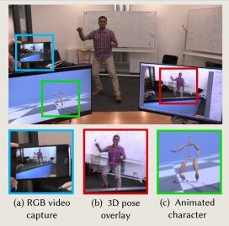Управление на игрови персонажи и виртуални аватари – реално-времевите методи за улавянето на движение предоставят естествен интерфейс за игрови персонажи и виртуални аватари – Gaming and Character Control, Фигура 6 - 2), давайки ни методи за управление на персонажа, различни от конвенционалните – мишка и клавиатура или игрови контролер. Възможността да се определя местоположението на човешките крайници и да се проследи тяхното движение дава възможност да се разпознават движения като замахвания и хвърляния и съответно да се играят множество виртуални спортни игри, например тенис, боулинг или други игри с топка, танцувални игри, фехтовка и много други.

Фигура 6 - 2

* Виртуална реалност – със скорошното развитие на евтини и комерсиални очила за виртуална реалност, обхватът на приложения на методите за улавяне на движение нарастват. Вече съществуват множество игри, които поставят играча във виртуалното тяло на своя триизмерен аватар (Фигура 6 – 1 - Virtual Reality). Инфромацията за положението на тялото на играча може да послужа на система за виртуална реалност да позиционира правилно крайниците на аватара и да позволи на играча да управлява персонажа, посредством своите собствени, естествени движения. Допълването на метода за улавяне на движение на цялото тяло с някой от методите, които следят в големи детайли движенията на ръцете и лицето може да доведе до наистина впечатляващи резултати.
* 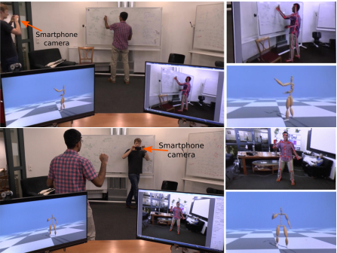Улавяне на движения на тялото с мобилни устройства – наличието на добри 2D и 3D камери на конвенционалните мобилни устройства, както и невероятната изчислителна мощ, събрана в последните модели или пък възможността им, благодарение на възможностите на последните Wi-Fi, 4G и 5G мрежи в реално време да стриймват сниманото съдържание на компютър за отдалечени изчисления, разширява обсега на приложения на изследваните методи, като позволява преобразуването на всяко едно от тези устройства в преносима система за засичане на движения (Фигура 6 - 3).

Фигура 6 - 3

* 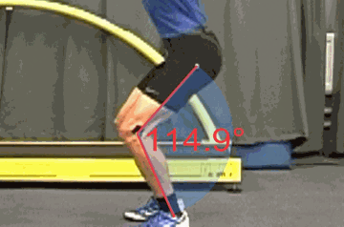Приложения в биомеханиката – изследваните методи могат да послужат, като предоставят нов начин за събиране на експериментални данни за изследвания в сферите на биологията и биомеханиката (Фигура 6 - 4).

Фигура 6 - 4

* 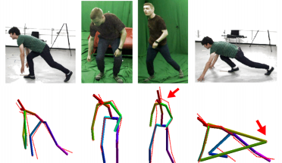Приложения в професионалния спорт – изследваните методи могат да намерят приложение като механизми за подобряване на работата на професионални спортисти, като спринтьори, колоездачи, голф играчи и други. В тези случаи методът би позволил да се събере информация за положениято на тялото на спортиста във всеки един момент от изпълнение на изследваното движение и в последствие да се направи подробен анализ на точността на изпълнение на движението, спрямо предварително зададени и дефинирани параметри, към които се стреми спортистът, с което да се коригира последващото изпълнение и в крайна сметка да се постигне подобряване на формата на движението.

Фигура 6 - 5

* Приложения в медицината – друго възможно приложение е възможността да се наблюдават хоспитализирани пациенти за аномалии в състоянието им или дори живото-застрашяващи събития, като гърчове, спазми, падания и други.
* Приложения в рехабилитацията – възможността да се проследяват и сравняват данни за прогреса във възстановяването на движенията на обездвижени пациенти или пациенти със затруднени моторни функции.
* Приложения в сигурността – възможността да се улавят движенията на лица с неоторизиран достъп до помещения, да се констатират нарушения или потенциално опасно поведение на изследваните лица.

# Глава 7. Изводи.

След като в Глава 6 бяха разгледани възможните приложения на използваните подходи е редно да се споменат също и техните ограничения. И двата подхода се сблъскват с еднакви проблеми, като обхват на действие, справяне със шум, генериран от прекалена или недостатъчна осветеност, пози предполагащи по-трудно определяне на местоположението на ставите, пози прикриващи част от ставите, както и движения с висока скорост или рязкост. Част от тези ограничения могат да бъдат разрешени или заобиколени с използването на камери с по-добри параметри или изчислителни машини с по-високи скорости на обработка на изображенията. Друга част от проблемите трябва да бъдат адресирани с подобряването на използваните операционни и обучителни алгоритми или изцяло нови подходи за решаването на проблемите. И двата метода предлагат възможност за работа с множество езици и платформи, включително мобилни, което позволява широк набор от приложения, както и скорости приближаващи се до реално-времевите, без необходимост от скъп или специализиран хардуер и софтуер.

Поради липсата на дълбочинен сензор в 2D подходът [2] е напълно логично приближението на координатите на проектираната точка до реалната такава да бъдат с известно отлонение в някои от отчетите, най-вече по Z координатата, особено при ограничаващи зрението на камерата пози или други извънредни ситуации. Изследователите, разработили методът Vnect [2] твърдят в своите заключения, че представеният от тях подход наистина притежава известни трептения (Фигура 7 - 1) при горе-описаните условия, но в същото време предлага повишена стабилност и времева последователност в сравнение с други подходи за определяне на 3D пози от една единствена RGB камера. Още един недостатък на CNN предсказващите формулировки е, че грешните предсказвания на местположението на ставите в 2D пространството водят, разбира се, до неправдоподобни 3D пози.

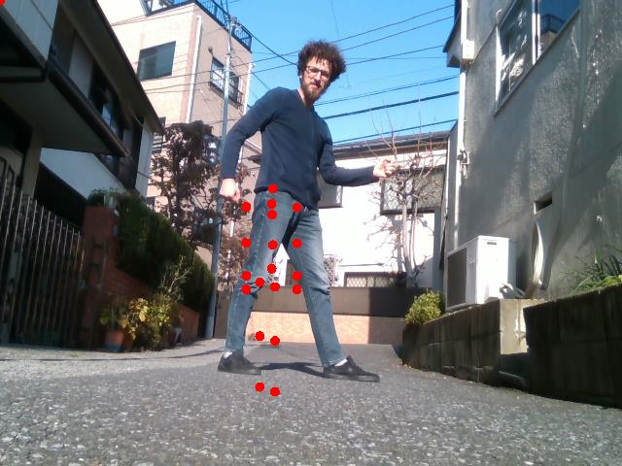Въпреки наличието на дълбочинен сензор в 3D подходът [3], същият се сблъсква с подобни проблеми, както 2D аналога си. Най-често срещаният проблем отново са трептения на единични отчети, което може да доведе до неконсистентност на цялостта на движенията на модела или изцяло провалени отчети, което води до напълно невалидна репрезентация на изследвания модел и неговите движения (Фигура 7 - 1).

Фигура 7 - 1

В резултат на подробното запознаване с механизмите на работа на двата подхода, както и с проведените експерименти, описани в Глава 5, може да се заключи, че 2-та метода силно се доближават един до друг що се отнася до постигнатите резултати и твърденията, и на 2-та екипа разработчици, относно тяхната приложимост, са в голяма степен валидни.

На базата на резултатите, които методът VNect демонстрира, а именно - в повечето случаи близки до резултатите на Nuitrack метода, а в някои случаи (например на прекалена осветеност) - категорично по-добри, както и на базата на това, че Nuitrack е идеологичен наследник на Kinect, който с времето се е доказал като недостатъчно издържана технология в реални условия, може да се направи заключението, че VNect, като по-нов и по-евтин метод, е по-перспективен в показаните резултати.

# Използвана Литература

|  |  |
| --- | --- |
| [1] | H. L. P. S. Daniel Roetenberg, "Xsens MVN: Full 6DOF human motion tracking using miniature inertial sensors," 1 2009. [Online]. Available: https://www.researchgate.net/publication/239920367_Xsens_MVN_Full_6DOF_human_motion_ tracking_using_miniature_inertial_sensors. |
| [2] | D. S. S. S. O. R. H. S. M. S. H.-P. X. W. C. D. T. C. Mehta, "VNect: Real-time 3D Human Pose Estimation with a Single RGB Camera," 7 2017. [Online]. Available: http://gvv.mpi-inf.mpg.de/projects/VNect/. |
| [3] | "Nuitrack SDK - 3D body (steletal) tracking middleware," 3DiVi Inc., 2017. [Online]. Available: https://nuitrack.com/. |
| [4] | M. FLEISCHER, "METHOD OF PRODUCING MOVING-PICTURE CARTOONS". USA Patent US1242674, 9 10 1917. |
| [5] | W. E. Carlson, "ANIMAC / SCANIMATE," in *Computer Graphics and Computer Animation: A Retrospective Overview*, 2017. |
| [6] | M. E. D. P. C. A. I. T. S. Steffi L. Colyer, "A Review of the Evolution of Vision-Based Motion Analysis and the Integration of Advanced Computer Vision Methods Towards Developing a Markerless System," *National Center for Biotechnology Information,* 04 12 2018. |
| [7] | U. E. Nicola Capece, "A Low-Cost Full Body Tracking System in Virtual Reality Based on Microsoft Kinect," in *5th International Conference, AVR 2018*, Otranto, Italy, 2018. |
| [8] | 3. Inc., "3DiVi Nuitrack Middleware," 3DiVi Inc., 28 5 2019. [Online]. Available: http://download.3divi.com/Nuitrack/doc/index.html. |
| [9] | J. MacCormick, "How does the Kinect work?," [Online]. Available: http://www.cs.bham.ac.uk/~vvk201/Teach/Graphics/kinect.pdf. |
| [10] | J. C. C. S. Catalin Ionescu, " Iterated secondorder label sensitive pooling for 3d human pose estimation.," in *IEEE Conference on Computer Vision and Pattern Recognition (CVPR)*, 2014. |
| [11] | D. P. V. O. C. S. Catalin Ionescu, " Human3.6m: Large scale datasets and predictive methods for 3d human sensing in natural environments.," in *IEEE Transactions on Pattern Analysis and Machine Intelligence (PAMI)*, 2014. |
| [12] | L. P. P. G. B. S. Mykhaylo Andriluka, " 2D Human Pose Estimation: New Benchmark and State of the Art Analysis.," in *IEEE Conference on Computer Vision and Pattern Recognition (CVPR).*, 2014. |
| [13] | M. E. Sam Johnson, "Clustered Pose and Nonlinear Appearance Models for Human Pose Estimation.," in *British Machine Vision Conference (BMVC).*, 2010. |
| [14] | H. R. D. C. P. F. O. S. W. X. C. T. Dushyant Mehta, "Monocular 3D Human Pose Estimation In The Wild Using Improved CNN Supervision," 2017. |
| [15] | "VNect: Real-time 3D Human Pose Estimation," [Online]. Available: http://gvv.mpi-inf.mpg.de/projects/VNect/. |
| [16] | "The University of Tokyo, Ishikawa Senoo Laboratory," [Online]. Available: http://www.k2.t.u-tokyo.ac.jp/. |

# Списък на използваните означения

Cases

2D : Two Dimensional 4

3D : Three Dimensional 4

CA : California 4

CPU : Central Processing Unit 17

CRT : Cathode Ray Tube 6

CSS : Cascading Style Sheets 19

D : Depth 17

FOV : Field Of View 17

FPS : Frame Per Second 3

GPU : Graphics Processing Unit 17

HCI : Human Computer Interaction 3

HD : High-Definition 17

HDMI : High-Definition Multimedia Interface 17

HTML : Hyper Text Markup Language 19

OEM : Original Equipment Manufacturer 19

RAM : Random Access Memory 17

RGB : Red Green Blue 4

RGBD : Red Green Blue Depth 17

RJ : Registered Jack 17

SDK : Software Development Kit 4

SSD : Solid State Drive 17

TFS : Team Foundation Server 19

USA : United States of America 4

USB : Universal Serial Bus 17

VGA : Video Graphics Array 17

VR : Virtual Reality 7